Урок з української літератури у 8 класі

Тема: В.Сосюра. Коротко про поета. Патріотичні, інтимні, пейзажні мотиви його творів. Щирість ліричного самовираження. Патріотичний пафос вірша «Любіть Україну». Поезія «Осінь»

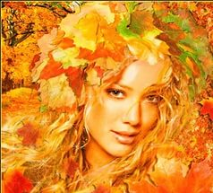

Підготувала учитель української мови та літератури Кліщинського НВК ім. М.П.Старицького Чорнобаївської районної ради Черкаської області Марченко Т.і.

Тема: В.Сосюра. Коротко про поета. Патріотичні, інтимні, пейзажні мотиви його творів. Щирість ліричного самовираження. Патріотичний пафос вірша «Любіть Україну». Поезія «Осінь»

Мета: ознайомити учнів із життєвим і творчим шляхом В.Сосюри ; повторити відомості про віршовані розміри; опрацювати зміст поезії «Любіть Україну» та поезії «Осінь», формувати вміння виразно й осмислено читати поезії, проаналізувати образ України; виховувати любов до природи, до рідної землі, до Батьківщини.

Тип уроку: вивчення нового матеріалу

Обладнання: портрет В.Сосюри, аудіозапис пісень про Україну, малюнки учнів до теми уроку.

Ти власним світом, Україно,
Сіяти будеш на землі.
В.Сосюра

Хід уроку

І.Організація навчальної діяльності.

2. Мотиваційний етап.
- Як ви вважаєте, кого можна назвати патріотом?
- Чи вважаєте ви себе патріотом? Свою думку обґрунтуйте.

Словникова робота
ПАТРІО́Т - той, хто любить свою батьківщину, відданий своєму народові, готовий для них на жертви й подвиги.

ІІІ. Опрацювання навчального матеріалу.

1.Слово вчителя.
Володимир Сосюра (1898-1965) — український письменник, поет-лірик, автор понад 40 збірок поезій, широких епічних віршованих полотен (поем), роману «Третя Рота», козак Армії УНР. Належав до низки літературних організацій того періоду — «Плуг», «Гарт», «ВАПЛІТЕ» та ін.
Справжній патріот України, В. Сосюра зазнав у своєму житті багато горя. Його цькували і замовчували, піддавали моральним тортурам і переслідували. Він мучився, страждав, помилявся і знову виходив на вірний шлях. І завжди на цьому страдницькому шляху поетові незгасною зіркою світила його прекрасна вишнева Україна.

2. Презентація про життя і творчість В.Сосюри (випереджувальне завдання).

3.Ознайомлення з хронологічною таблицею життя і творчості поета (випереджувальне завдання), записаною на дошці.

№  п/п | Дата |  |  | Події життя
1. | 06.01.1898 |  |  | В.Сосюра народився на станції Дебальцеве.
2. | 1909–1911 |  |  | Працював на содовому заводі міста Верхнього в бондарському цеху, телефоністом, чорноробом.
3. | З 1911 до 1918 |  |  | навчався в двокласному міністерському училищі м. Верхнього, трикласному нижчому сільськогосподарському училищі на станції Яма Північно-Донецької залізницi, маркшейдерському бюро Донецького содового заводу.
4. | 1922 |  |  | Вперше одружився на Вірі Каперівні Берзіній. Від першого шлюбу в нього було двоє синів.
5. | 1922—1923 |  |  | По закінченні громадянської війни вчився в Комуністичному університеті в Харкові
6. | 1923—1925 |  |  | Навчався на робфаці при Харківському інституті народної освіти
7. | 1931 |  | Вдруге Сосюра одружився з Даниловою Марією Гаврилівною. В них народився син
8. | 1948 |  |  | Сосюру відзначено найвищою тоді нагородою — Сталінською премією.
9. | 1951 |  |  | Він знову зазнав обвинувачення у «буржуазному націоналізмі» за патріотичну поезію «Любіть Україну».
10. | 8 січня 1965 |  |  | Помер поет.

4. Повідомлення про цікаві факти життя(випереджувальне завдання).
А)З 16 років юнак починає писати вірші. Під впливом величезної кількості перечитаних книг російських авторів він пише російською мовою, а потім, після тривалих роздумів і творчих шукань, — українською. У книзі "Третя Рота" поет розповідає, як, навчаючись у тодішньому університеті ім. Артема, він "розв'язав для себе свої вагання в сторону рішучого і беззастережного переходу на українську мову":
"Справа в тому, що за мій перехід як поета з російської мови на українську я не подобався багатьом студентам. Вони дорікали мені за це майже як за національну зраду, вважали українським націоналістом.
І коли я говорив їм, що писав би російською мовою, якби народився в Росії, бо я знаю тільки літературну російську мову, а народної не знаю. Без знання ж народної мови письменником, яким я хочу стати, не станеш.
— А Гоголь? — казали вони мені.
— Так Гоголь тим же й великий, що своїм знанням народної української мови збагатив російську літературу, — казав я.
Але це їх не задовольняло. Один мені сказав:
— Зачем ты сменил королевскую флейту на сопилку?
Я гаряче відповів:
— "Сопилка" мне дороже тысяч королевских флейт!".
Б) Причиною першого розводу була несумісність в поглядах до України. Його перша жінка, Віра Каперівна, колишній політрук, не вірила в таку державу, як Україна (про це Сосюра розказує навіть в віршах), що й призвело до швидкого згасання почуттів між ними.

5.Слово вчителя.
Ознайомлення з історією написання поезії «Любіть Україну!»
Наприкінці Великої Вітчизняної війни В. Сосюра написав вірш "Любіть Україну", який увійшов до збірки "Щоб сади шуміли". Головним чином через змалювання пейзажних малюнків рідного краю автор поезії натхненно прославляє свою велику любов до Батьківщини.
Вірш був написаний у 1944 році, коли в жорстоких боях українська земля була звільнена від фашистських загарбників, коли всьому світові стало відомо, що Україна непереможна, а її народ - безсмертний; що вона «Як та купина, що горить не згора».
У 1948 році збірка "Щоб сади шуміли" була удостоєна Державної премії першого ступеня. Вся громадськість України вітає поета з п'ятдесятиріччям його народження, а на грудях у нього з'являється найвища урядова нагорода - орден Леніна.
Але знайшлися такі "критики", які у патріотичному вірші "Любіть Україну", написаному ще в 1944 році і не раз друкованому і передрукованому, вміщеному навіть у книзі, що відзначена премією, розгляділи крамолу. Вони звинувачували поета в тому, що нібито у його поезії немає образу сучасної України.
"Критики" неправильно тлумачили зміст вірша, позбавляли поета права виявляти своє національне почуття. Вірш був заборонений для читачів, автор підданий нещадній критиці й осуду за нібито "буржуазний націоналізм".
В.Сосюру знову перестають друкувати, він живе під прямою загрозою арешту, яка зникає тільки зі смертю Сталіна у 1953 році.

6. Виразне читання поезії вчителем, а потім учнями ланцюжком по строфі.

7. «Словниковий кущ». Пояснити лексичне значення слів

негода
Словниковий кущ
до поезії
«Любіть Україну!»

багряний купина

канонад пурпуровий

багнет

8.Робота в групах.
І група
Скласти запитання до поетичного твору
- До кого звертається автор зі словами «любіть Україну»?
- Чому Сосюра вважає, що любити Україну необхідно і в щасливу годину , і в «годину негоди»?
- Чому Україна в поета вишнева?
- Що означають рядки: «Любіть Україну всім серцем своїм
І всіми своїми ділами»?
- Україна для В.Сосюри – це сонце, вітер, трави… (продовжте перечислення по змісту вірша)
- Чому автор порівнює Україну з купиною?
- Як у поезії згадує воєнне лихоліття?
- З якими застереженнями звертається поет до молодих людей?
- Які думки викликала у вас ця поезія?

ІІ група
Виконати ідейно – художній аналіз поезії

Тема: зображення поетичного образу України, її краси її величі.
Ідея : возвеличення палкого кохання українців до рідного краю, Батьківщини.
Основна думка: любов до України є єдністю з невід’ємних частин духовності людини.
Римування : перехресне.
Віршовий розмір: амфібрахій.

Художні засоби
Епітети: вишнева Україна, мова солов’їна, хмари пурпурові, весни світлі і щирі,годину щасливу, радісну мить, небо голубе
Порівняння : любіть Україну, як сонце любіть, як вітер, і трави, і води; між братніх народів, мов садом рясним, сіяє вона над віками; як та купина, що горить — не згора; як пісню, що лине зорею
Метафора: в просторів солодкому чарі; і в стягів багряному шумі.
Метонімія: в грому канонад, що розвіяли в прах
чужинців в зелених мундирах,
в багнетах, що в тьмі пробивали нам шлях
до весен і світлих, і щирих.
Звертання: Юначе! Дівчино!
Риторичні оклики:
Не можна любити народів других,
коли ти не любиш Вкраїну!

Всім серцем любіть Україну свою —
і вічні ми будемо з нею!

9. Виразне і осмислене читання вірша «Осінь»
Тема: у рідний край прийшла осіння пора.
Ідея: захоплення красою осені
Основна думка: любов до природи у рідному краї – вічна
Жанр: пейзажна лірика

10. Скласти літературне гроно до слова «осінь»

обриває вітер пелюстки печальні в синій тишині

берізка гола
облітають квіти по садах пустинних
Осінь

жовтокоса
синьоока
в’яне все навколо

в далечінь холодну

золоті копита чорного коня

11.Опрацювання ідейного змісту. Бесіда за питаннями:
- Про яку пору року йдеться в цьому творі?
- Які картини викликає у вашій уяві ця поезія?
- Яким настроєм проникнутий вірш?
- Що хоче сказати нам автор своєю поезією?
- Що спільне і відмінне у поезіях «Любіть Україну!» і «Осінь»?

12.Продовжте «осінній ряд»:
- тиша: синя, мертва….
- пелюстки: печальні, сумні…
- сади: пустинні, зажурені…
- далечінь: холодна, синя…
- берізка: гола, тремтлива…
- осінь: жовтокоса, золота…

13.Складіть сенкан «Осіння заметіль»(Із різнокольорового паперу учням класу роздати вирізані паперові листочки. Скільки учнів у класі – стільки листочків. На кожному листочкові написане слово, до якого треба скласти сенкан. Всі слова різні( пов’язані з осінньою порою). Кожен учень самостійно складає сенкан до свого слова і прикріплює листочок на класній дошці. Таким чином утворюється «Осіння заметіль»)

«Осіння заметіль»

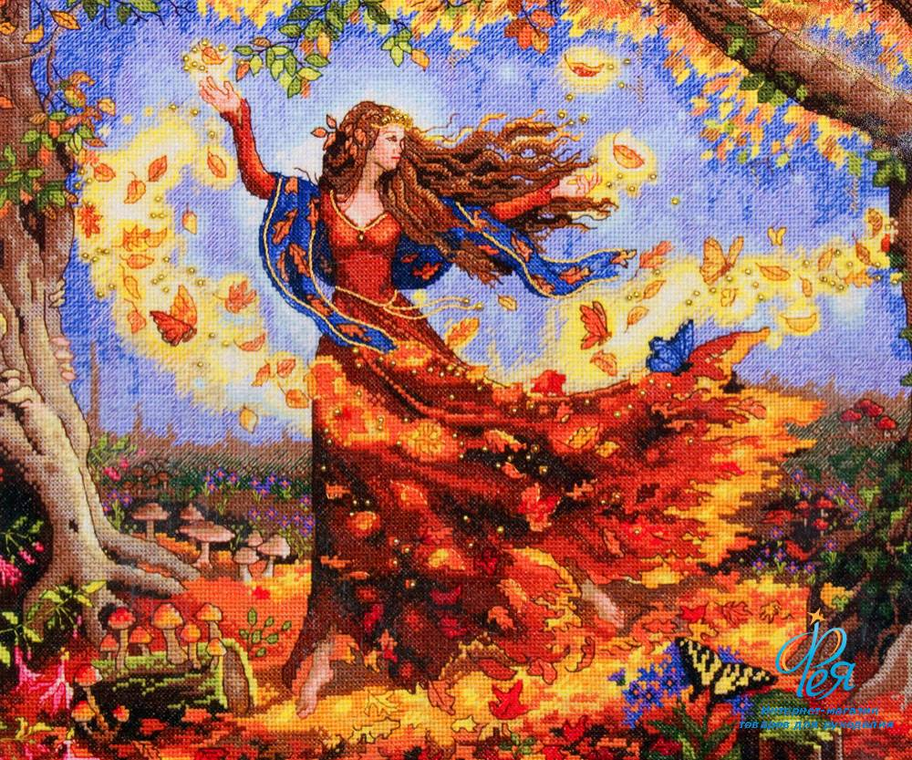

1.Листя
2.Золоте, багряне
3. Летить, кружляє, падає.
4.Землю застилає килим їз листя.
5.Осінь

5. Осінь

1.Квіти
2. Яскраві, печальні.
3.Цвітуть, сумують, осипаються.
4.Осінні букети дарують свою красу людям.
5. Осінь
1.Небо.
2.Сіре, зажурене.
3.Темніє, сумує, плаче.
4.Небо жалкує за літніми сонячними днями.
5. Осінь

1.Хмари.
2. Темні, дощові.
3. Пливуть, погрожують, плачуть.
4 . Хмари сіють дрібний дощ над землею.
5. Осінь
1.Трава.
2.Пожовкла, суха.
3. Стелеться, завмирає, шелестить.
4.Тихо шелестить під ногами трав’яний килим.
5.Осінь.

1.Вітер.
2. Легкий, пустотливий.
3.Віє, колише, обриває.
4.Вітер кружляє в танку із листям.
5.Осінь.

1.Земля.
2. Втомлена, спрагла.
3. Готується, стихає, спить.
4.Земля чекає першого сніжку.
5.Осінь.

1Дощ.
2.Густий, холодний.
3.Моросить, іде, мочить.
4.Дощ холодними каплями січе землю.
5.Осінь.
1.Сонце.
2. Мінливе, сонне.
3.Виглядає, посміхається, ховається.
4.Сонце часто ховається за хмари.
5.Осінь.

14.Прослухати добірку пісень про Україну.
ІV.Підсумковий етап.
- Диференційоване завдання

Усне словесне малювання «Моя Україна»
- Етюд «Осінь в рідному краї» (письмово)

- Бесіда:
- Чи можна назвати В.Сосюру справжнім патріотом України?
- Чому нас вчить поезія В.Сосюри?

- Заключне слово вчителя.
Твори Володимира Сосюри пронизує глибока віра в те, що український народ знайде в собі сили відродитися, посісти гідне місце серед інших народів світу. Ця віра допомагала йому жити, долати сумніви і вагання. Не можна без хвилювання читати натхненні слова поета: "Я вірю в безсмертя мого народу, якому молюсь, як колись молився Богові".

V. Д/з: вивчити напам’ять вірш «Любіть Україну», індивідуальні завдання :

1.Читці- декламатори : підготувати виразне читання поезії «Васильки»
2.Літературознавці: визначити художні особливості поезії та віршовий розмір
3.Художники: підготувати ілюстрації до твору та репродукції картин
4. Біологи: підготувати повідомлення про квіти васильки
5. Географи: повідомлення про географічні назви зі словом «васильки»
6. Історики: дібрати легенди та перекази про ці квіти
7.Юні бібліотекарі: підготувати добірку поезій українських письменників про кохання

